设计文档草稿

1，用户体验描述（需要实现什么功能？）
交互界面

2，界面、菜单设计（整体界面是怎样的？）
例如
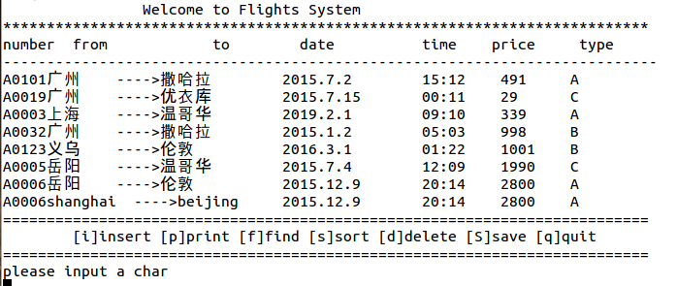

3，功能细化（每个菜单和选项的细节）
例如，用户选择排序功能菜单之后，可以再提示用户需要按什么排序？按日期？按价格？
选择某个航班，可以查询到里面的乘客信息吗？
等等

4，编码（用代码实现想法）
1：航班信息可以由文件加载进来
2: 结构体，链表
3：while ； switch case选择功能； 怎么退出一个菜单回到主界面
。。。。。。

5，测试（检测、调试）
文件加入信息

项目编写要求：
文件夹flight
function.c（import / print /find / sort）
function.h
main.c (控制主菜单功能)
使用makefile编译
用ctags来建立标签，查找函数名
more :能不能是从一个文件中读入航班/乘客信息，修改后也保留进同一个文件？

